Spiel gegen Straubing verschoben – VCW meldet vier neue Termine
(VCW / Wiesbaden / 10.02.2022) Der VC Wiesbaden meldet vier Terminänderungen für Spiele in der 1. Volleyball Bundesliga Frauen.
Partie gegen NawaRo Straubing: Eigentlich hätte der VCW am kommenden Samstag (12.02.) um 19 Uhr gegen Straubing in der Sporthalle am Platz der Deutschen Einheit antreten sollen. Diese Partie wurde von der Spielleitung der Volleyball Bundesliga (VBL) abgesagt. Weil sich derzeit zehn VCW-Athletinnen in Corona-Isolation bzw. in Quarantäne befinden, kann VCW-Geschäftsführer Christopher Fetting die geforderte Mannschaftsstärke für ein Liga-Spiel nicht nachweisen.
Neuer Termin: 04. März 2022 (Freitag), 19:30 Uhr in Wiesbaden

Partie gegen VC Neuwied: Das abgesagte Spiel des VCW beim Tabellenletzten VC Neuwied 77 (ursprünglich 29. Januar) wird nun wegen der fehlenden Hallenkapazitäten des Aufsteigers in Wiesbaden ausgetragen. „Wir haben uns auf diese Lösung geeinigt, um dem engen Spielplan Rechnung zu tragen. Ich bedanke mich, dass Neuwied sein Heimrecht abgegeben hat und hoffe, dass viele Auswärtszuschauer ihr Team auch in Wiesbaden auf der Tribüne unterstützen“, sagt VCW-Geschäftsführer Christopher Fetting.
Neuer Termin: 16. März 2022 (Mittwoch), 19:30 Uhr in Wiesbaden

Partie gegen Allianz MTV Stuttgart: Noch offen ist der Anpfiff zur Heimbegegnung VCW gegen den Tabellenführer aus Stuttgart. Diese Partie war ursprünglich für den 05. Februar angesetzt, musste aber auch coronabedingt verschoben werden. Die Abstimmung gestaltet sich komplexer, weil der Klub aus Baden-Württemberg mehrere Spiele nachholen muss, parallel im Europapokal vertreten ist und zudem am 06. März das Endspiel im DVV-Pokal gegen Dresden bestreitet.
Termin: folgt

Partie gegen SSC Palmberg Schwerin: Das für den 26. Februar geplante Match gegen den Rekordmeister aus Schwerin findet nicht wie geplant am 26. Februar in Wiesbaden statt. Sport1 wird die neuangesetzte Partie live im Free-TV übertragen.
Neuer Termin: 22. Februar 2022 (Mittwoch), 18.30 Uhr in Wiesbaden
Die Spielerinnen des VCW haben gegen den USC Münster am 21. Januar ihr vorerst letztes Ligaspiel bestritten. Die Partie konnten die Hessinnen mit 3:1 für sich entscheiden. „Wann unser Team wieder komplett einsatzfähig sein wird, ist zum jetzigen Zeitpunkt noch nicht absehbar. Nach den Freitestungen erfolgen individuelle sportmedizinische Checks. Wir analysieren die Aktivitäten und Untersuchungsergebnisse der Spielerinnen mit dem Trainer- und Ärzteteam sehr genau, um auch Langzeitfolgen möglichst ausschließen zu können“, sagt Geschäftsführer Christopher Fetting.
Nächstes geplantes Ligaspiel ist das Match bei den Ladies in Black Aachen am 19. Februar 2022 (Samstag, 18 Uhr).

Die nächsten VCW-Spiele im Überblick:

Sa., 19.02. | 18:00 Uhr | Ladies in Black Aachen - VCW
Di., 22.02. | 18:30 Uhr | VCW – SSC Palmberg Schwerin
Mi., 02.03. | 19:30 Uhr | VCW – SC Potsdam
Fr., 04.03. | 19:30 Uhr | VCW – NawaRo Straubing
Sa., 12.03. | 19:00 Uhr | SC Potsdam – VCW
Mi., 16.03. | 19:30 Uhr | VC Neuwied – VCW  in Wiesbaden
Sa., 19.03. | 19:00 Uhr | VCW – VfB Suhl LOTTO Thüringen
noch offen |  | VCW – Allianz MTV Stuttgart

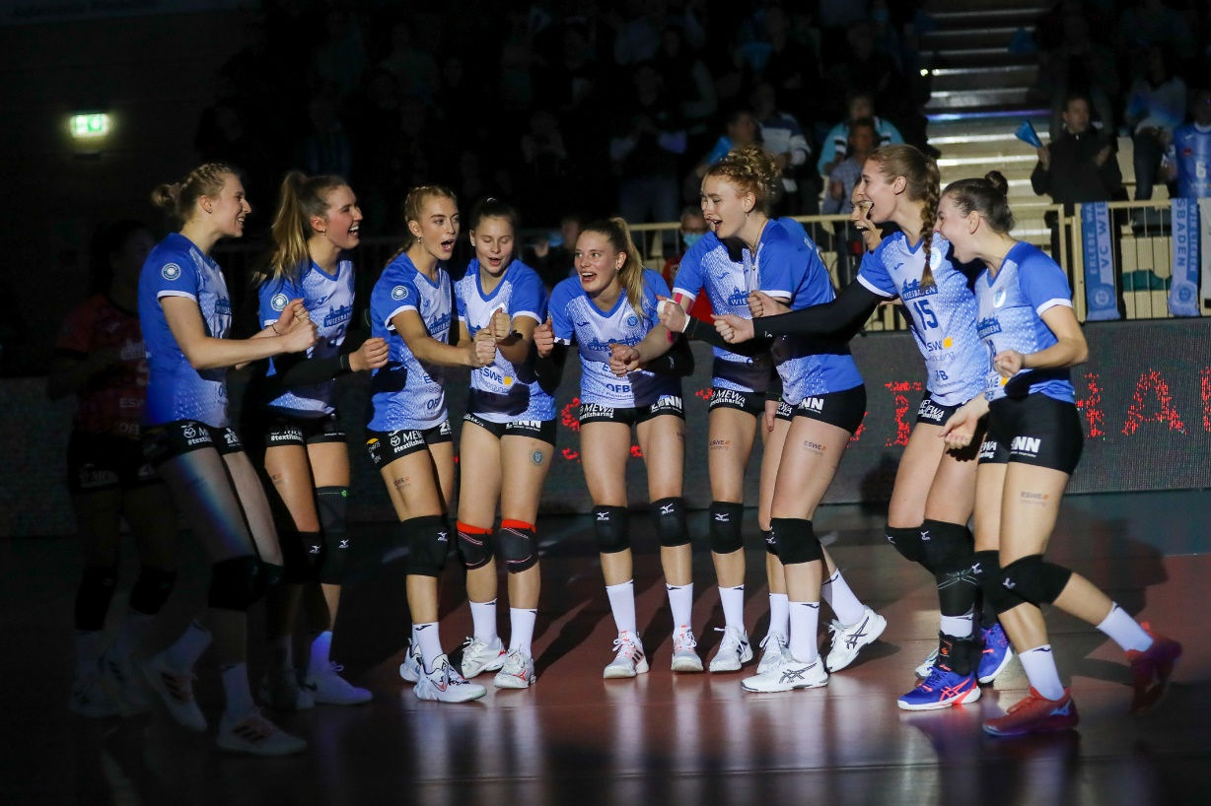
Beim VCW steigt die Vorfreude, nach den Corona-bedingten Spielausfällen wieder durchzustarten
Foto: Detlef Gottwald | www.detlef-gottwald.de
Über den VC Wiesbaden
Der 1. Volleyball-Club Wiesbaden e.V. wurde 1977 gegründet und ist spezialisiert auf Frauen- und Mädchenvolleyball. Die professionelle Damen-Mannschaft ist seit 2004 ohne Unterbrechung in der
1. Volleyball-Bundesliga vertreten und spielt ihre Heimspiele in der Sporthalle am Platz der Deutschen Einheit, im Herzen der hessischen Landeshauptstadt. Die bislang größten sportlichen Erfolge des VC Wiesbaden sind der Einzug in das DVV-Pokalfinale in der Saison 2012/2013 und 2017/2018 sowie die Deutsche Vizemeisterschaft in der Saison 2009/2010. Auch die erfolgreiche Nachwuchsarbeit ist Teil des VCW. Aktuell bestehen über 30 Nachwuchs-Teams, die in den vergangenen Jahren zahlreiche Titel bei überregionalen Volleyball-Meisterschaften sowie im Beachvolleyball erkämpften. Als Auszeichnung dafür erhielt der VC Wiesbaden im Jahr 2016 das „Grüne Band“ des Deutschen Olympischen Sportbundes (DOSB). Der VC Wiesbaden ist Lizenzgeber der unabhängigen VC Wiesbaden Spielbetriebs GmbH, die die Erstliga-Mannschaft stellt. Der Verein ist zudem Mitglied der Volleyball Bundesliga (www.volleyball-bundesliga.de) sowie des Hessischen Volleyballverbands (www.hessen-volley.de). Das Erstliga-Team wird präsentiert von den Platin-Lilienpartnern ESWE Versorgung (www.eswe.com) und OFB Projektentwicklung (www.ofb.de).
Text- und Bildmaterial stehen honorarfrei zur Verfügung – beim Bild gilt Honorarfreiheit ausschließlich bei Nennung des Fotografen. Weitere Pressemitteilungen und Informationen unter: www.vc-wiesbaden.de

